ТЕХНИЧЕСКОЕ ОПИСАНИЕ №87472664, 87472665

К ГОСТ 9896-88 Комплект женской санитарной одежды. Технические условия

87472664 Костюм женский Спринт (тк.ТиСи), розовый/т.синий
87472665 Костюм женский Спринт (тк.ТиСи), бирюзовый/т.синий

Согласовано:
Главный технолог: Ненадова И.А.

Исполнители:
Конструктор: Дунаева А.А.
Технолог: Онучина О.А., Заец Е.А.

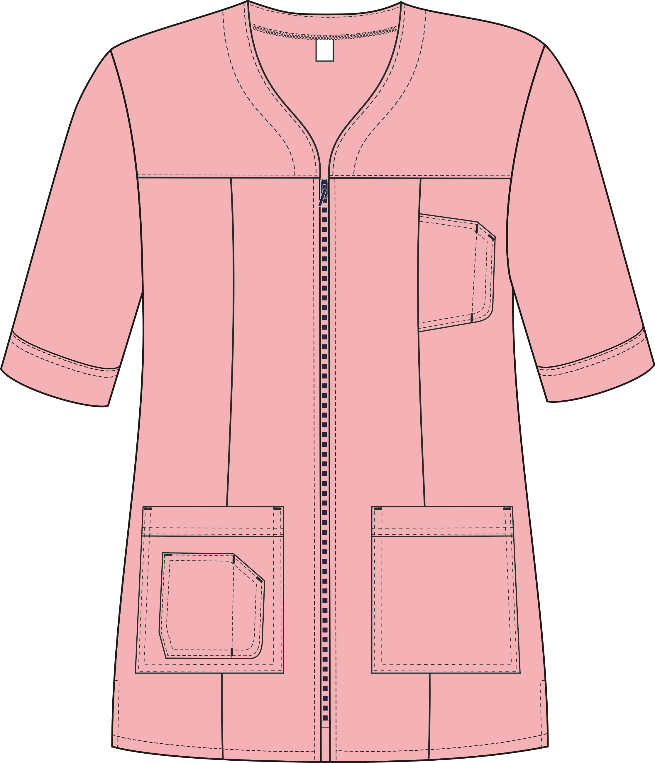

Рис. 1. Эскиз Костюм женский Спринт (тк.ТиСи), розовый/т.синий, блуза.
Вид спереди.

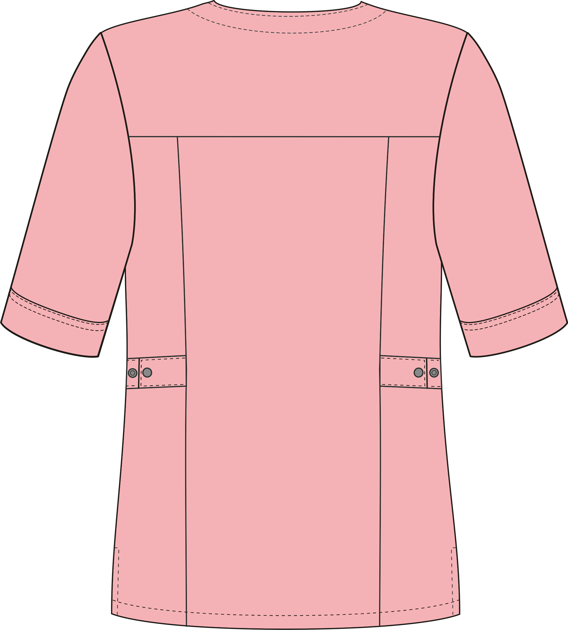

Рис. 2. Эскиз Костюм женский Спринт (тк.ТиСи), розовый/т.синий, блуза.
Вид сзади.

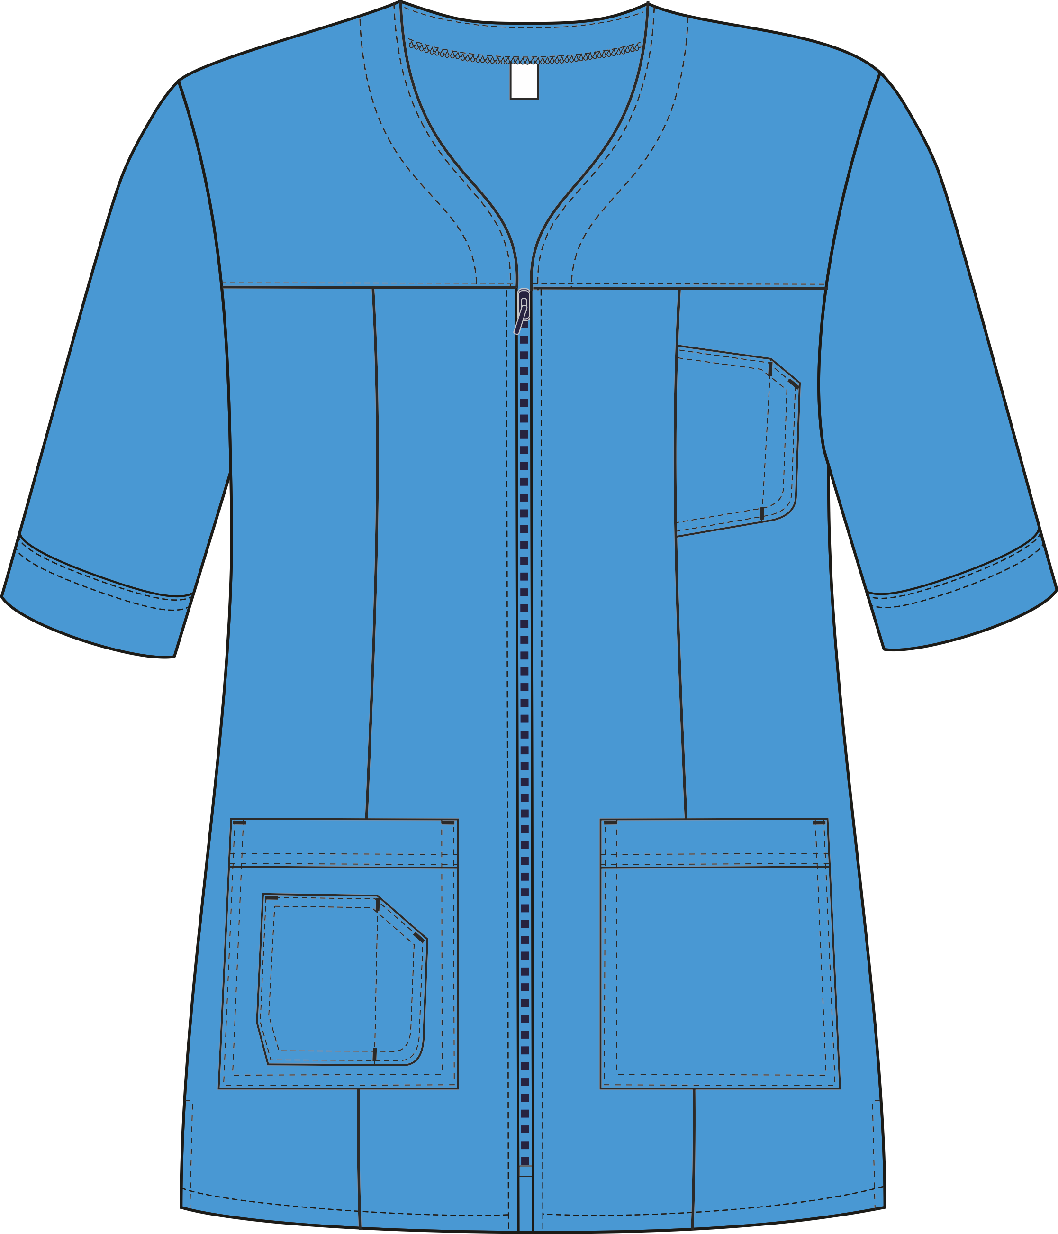

Рис. 3. Эскиз Костюм женский Спринт (тк.ТиСи), бирюзовый/т.синий, блуза.
Вид спереди.

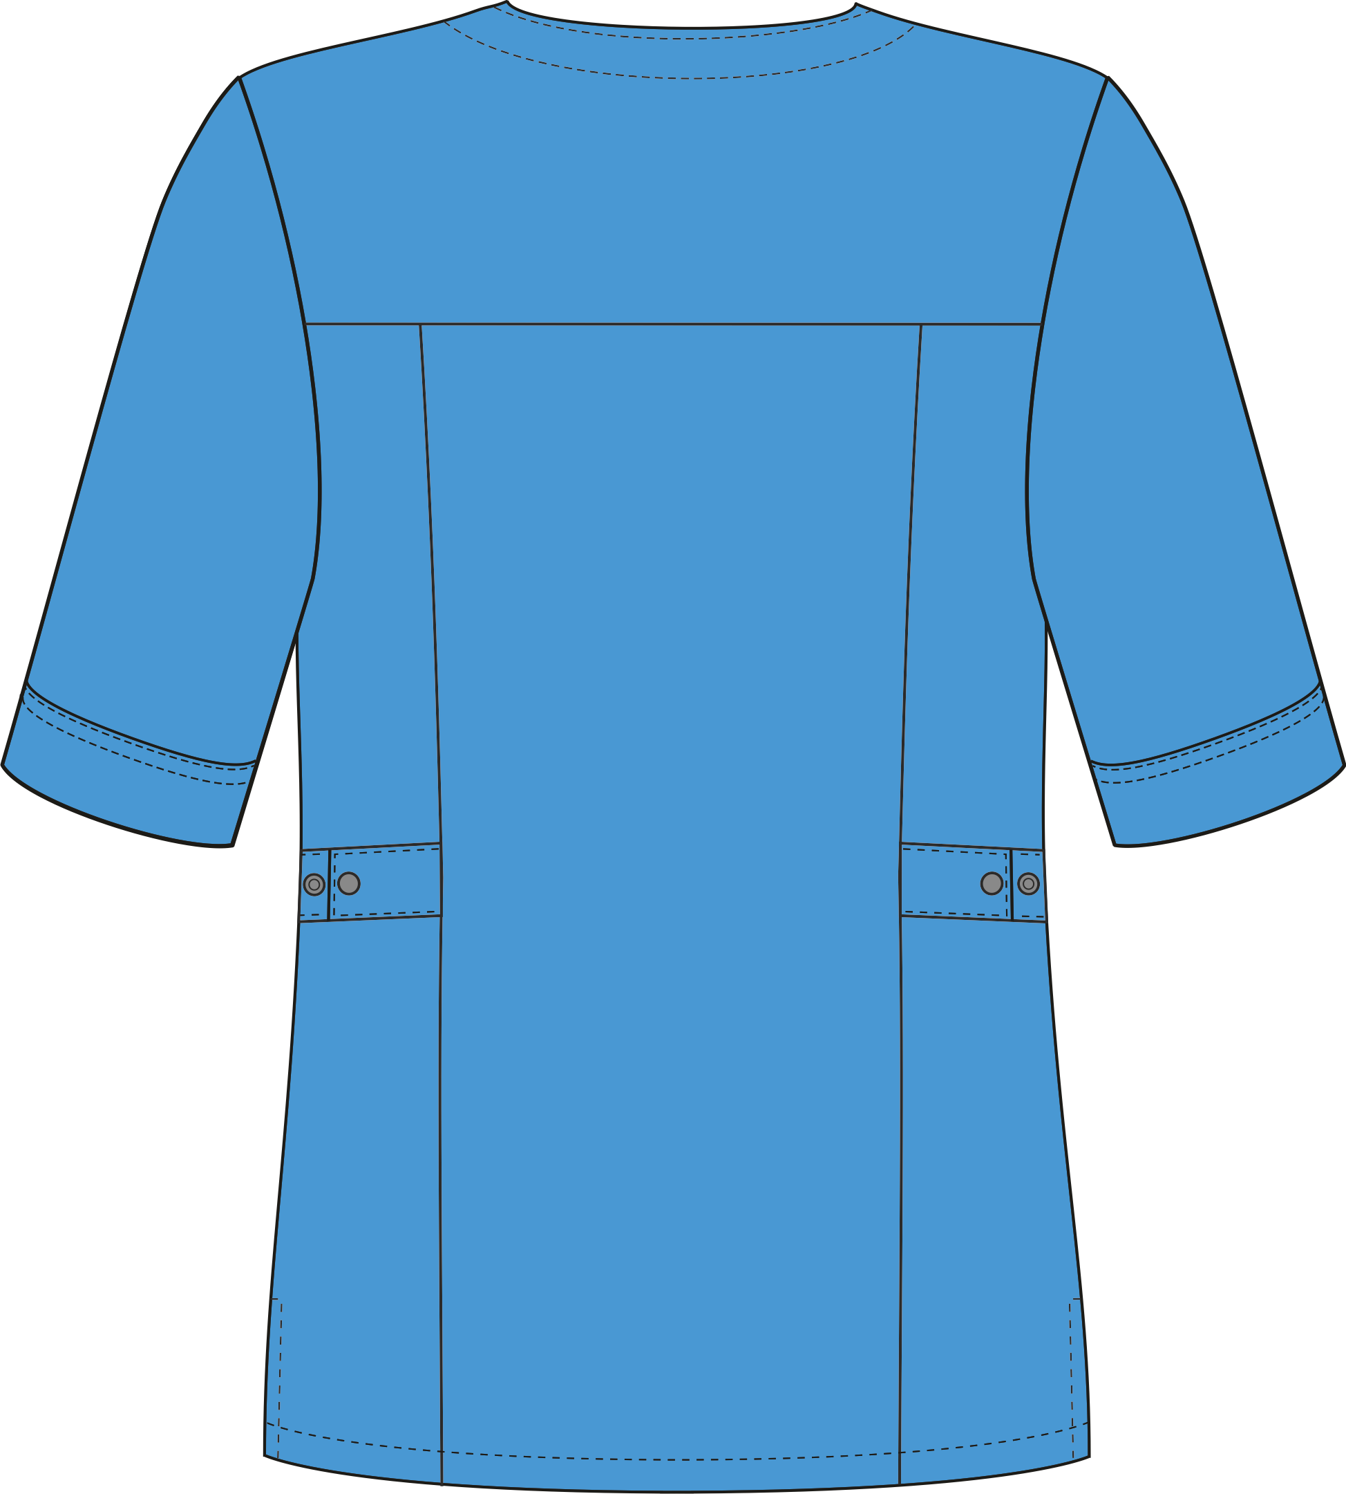

Рис. 4. Эскиз Костюм женский Спринт (тк.ТиСи), бирюзовый/т.синий, блуза.
Вид сзади.

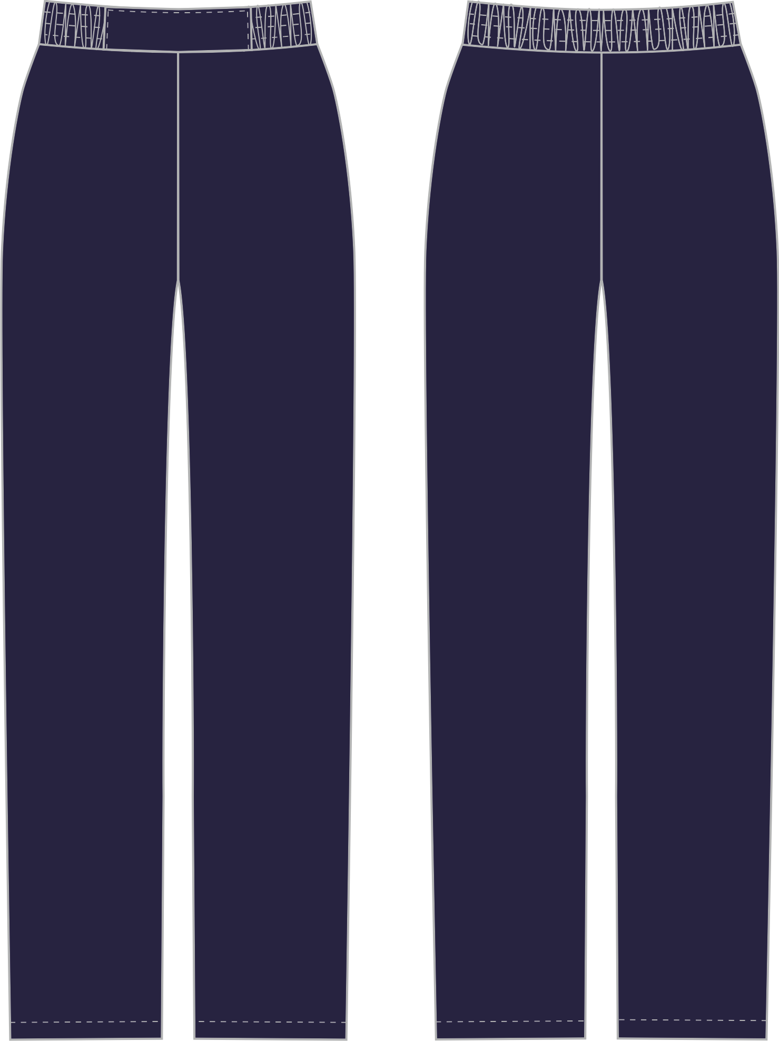

Рис. 5. Эскиз Костюм женский Спринт (тк.ТиСи) розовый/т.синий, бирюзовый/т.синий, брюки.
Вид спереди и сзади.

Изготовление и раскрой (отклонения от нитей основы в тканях и допуски при раскрое) изделия должны соответствовать требованиям настоящего технического описания, основам промышленных методов обработки специальной одежды и образцу, утвержденному в установленном порядке.
Изделия по размерам должны изготавливаться на типовые фигуры, в соответствии с классификацией: по обхвату груди 80-140, по росту 158-200, по ГОСТ 31399-2009 и настоящего технического описания.
Табл. 1.
Обхват груди типовой фигуры, см
80-84 | 88-92 | 96-100 | 104-108 | 112-116 | 120-124 | 128-132 | 136-140
Рост типовой фигуры, см
158-164 |  | 170-176 |  | 182-188 |  | 194-200

Описание внешнего вида модели
Костюм женский Спринт (тк.ТиСи) изготавливается согласно ГОСТ 9896-88 Комплект женской санитарной одежды. Технические условия.

Костюм женский Спринт состоит из блузы и брюк.
Блуза полуприлегающего силуэта с центральной застежкой на тесьму молнию.
Полочки с отрезными кокетками и вертикальными рельефами от шва притачивания кокеток до низа изделия. На левой полочке располагается нагрудный карман фигурной формы, одним срезом, входящий в рельефной шов. На полочках располагаются нижние накладные карманы. На правом нижнем кармане расположен малый карман фигурной формы. Верхние срезы карманов обработаны швом вподгибку с закрытым срезом.
Спинка с отрезной кокеткой и вертикальными рельефами от шва притачивания кокетки до низа изделия. В швы рельефов и в боковые швы на уровне талии вставлены хлястики для регулировки блузы по объему. Концы хлястиков фиксируются кнопками.
Горловина обработана обтачками. К обтачке горловины спинки по центру крепится основная этикетка.
Рукава втачные, одношовные, длиной 3/4. Низ рукава обработан швом вподгибку с закрытым срезом.
Низ блузы обработан швом вподгибку с закрытым срезом.
Брюки прямого силуэта. Пояс притачной на резинке.
Низ брюк обработан швом в подгибку с закрытым срезом.

